DIANA BAD | MAINZ

Individuelle Badträume für alle Lebenslagen
Badplanung leicht gemacht
Ein Badezimmer ist perfekt, wenn es den individuellen Lebensbedürfnissen Rechnung trägt und rundum den persönlichen Vorstellungen entspricht. Die Traditionsmarke DIANA holt ihre Kunden genau dort ab, wo sie stehen und begleitet sie von der ersten vagen Idee bis zum fertigen Traumbad.

Mainz, 29. Mai 2018 (tdx) – Das perfekte Bad ist vor allem eines: auf die individuellen Bedürfnisse zugeschnitten. Je nach Wohn- und Lebenssituation kann dies eine luxuriöse Wellnessoase, eine barrierefreie Bade- und Duschlandschaft oder eine zweckmäßige Nasszelle sein. Entscheidend ist, dass Flächen sinnvoll ausgenutzt werden sowie ausreichend Stauraum und Bewegungsfreiheit vorhanden sind. Alle Badkomponenten sollten dabei leicht zugänglich sein und sich bequem bedienen lassen. Egal ob preissensible Badeinrichtung oder teure Vollausstattung, die Fachberater von DIANA machen aus jedem Bad einen persönlichen Badetraum. Bauherren und Modernisierer können dabei ihren ganz eigenen Geschmack realisieren, ohne sich um lästige Dinge wie Planung, Materialbeschaffung oder die Koordination der Fachhandwerker kümmern zu müssen.

Unzählige Kombinationsmöglichkeiten

Um den Planungsvorgang zu erleichtern, hat DIANA seine Produkte in die Wertefamilien C, S, M und L unterteilt, die den unterschiedlichen Lebenssituationen und Bedürfnissen der Kunden Rechnung tragen. Das designorientierte Segment für höchste Ansprüche wird unter der Linie L zusammengefasst. Die Linie M spricht insbesondere Familien an, die ein vielseitiges Angebot bei
ausgewogenen Preisen bevorzugen. S richtet sich an preisbewusste Bauherren oder Modernisierer, ohne jedoch Abstriche in der Qualität zu machen. C oder auch „Comfort“ steht wiederum für Badwelten, die den barrierefreien Wohnraum im Fokus haben und so für alle Lebenslagen geeignet sind. Alle Linien sind untereinander kompatibel. Egal ob Badmöbel, Sanitärelemente, Heizkörper, Armaturen oder Accessoires: die Produkte können beliebig miteinander kombiniert werden, sodass Individualisten genauso auf ihre Kosten kommen wie straffe Kalkulierer.

Planung aus einer Hand

Die DIANA Fachberater begleiten ihre Kunden von Anfang an bei der Umsetzung aller Bedürfnisse und Vorstellungen. Ist das Raumangebot ausgelotet und ein Budget festgelegt, folgen die ersten Skizzen und Planzeichnungen. Anhand der DIANA Serien lässt sich ohne großen Aufwand die Grundausstattung festlegen. Auf Wunsch kann diese dann abgewandelt oder ergänzt werden. DIANA bietet seinen Kunden jedoch nicht nur Design und Funktionalität. Ist die Planung abgeschlossen wird auch die weitere Abwicklung mit den Fachhandwerkern koordiniert, von der Materialbeschaffung über die Endmontage bis hin zur Qualitätskontrolle. Für einen langfristigen Werterhalt und ein ungetrübtes Badevergnügen sorgt schließlich die fünfjährige Garantie, mit der alle Produkte von DIANA versehen sind. So wird mit DIANA aus jedem Bad ein individuelles Lebensgefühl.

Weitere Informationen unter www.diana-bad.de.

Pressekontakt:
Diana Bad
eine Marke der Sanitär-Union
Münsterstraße 13
55116 Mainz
www.diana-bad.de

Ansprechpartner:
Agentur Inselkind GmbH
Tel: +49(0)8382 - 2602727
Fax: +49(0)03222 - 3946150
E-Mail: info@agentur-inselkind.de

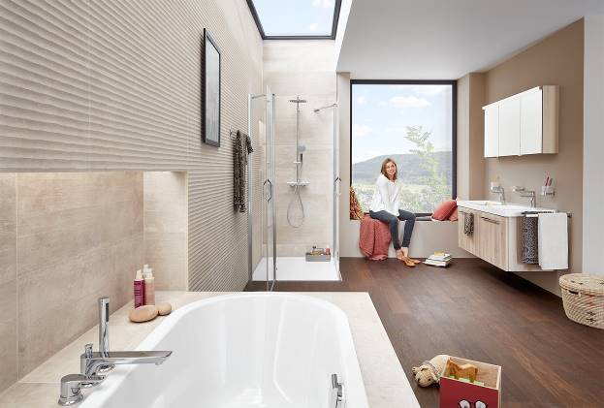
BU: Das Badezimmer kann luxuriöse Wellnessoase, barrierefreie Badelandschaft oder zweckmäßige Nasszelle sein. Entscheidend ist, dass Flächen sinnvoll ausgenutzt werden. Bild: tdx/DIANA

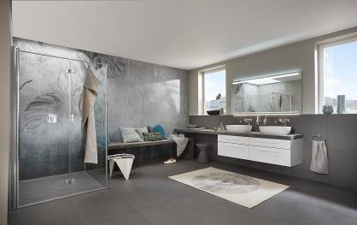
BU: Ein Badezimmer ist perfekt, wenn es den individuellen Lebensbedürfnissen Rechnung trägt und rundum den persönlichen Vorstellungen entspricht. Unverzichtbar ist eine durchdachte Planung von Fachexperten. Bild: tdx/DIANA

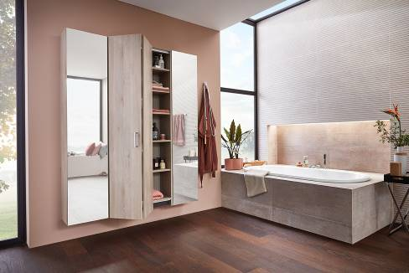
BU: Bei der Badplanung sind viele Aspekte einzubeziehen. Vor allem die Abstimmung der Ausstattung auf den vorhandenen Platz, Licht und Bewegungsfreiheit sind entscheidend für das eigene Traumbad. Bild: tdx/DIANA

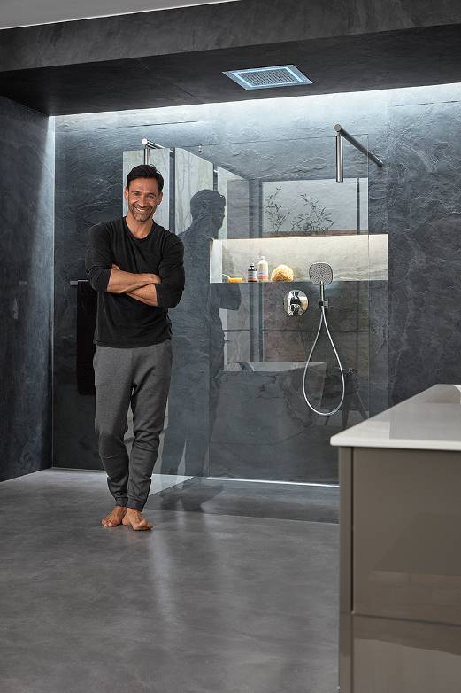
BU: Heutzutage kann ein Badezimmer mit den unterschiedlichsten Materialien gestaltet werden. So werden individuelle Wohlfühloasen geschaffen, in denen der Aufenthalt zum Vergnügen wird. Großzügige Duschen bieten alles, was zum Wohlfühlen benötigt wird. Bild: tdx/DIANA

